Паспорт пептида

Наименование: | Oxytocin
Последовательность: | CYIQNCPLG
Расчетная мол.масса: | 1008.19 г/моль
Подтверждение молекулярной массы: | MALDI-TOF
Чистота по ВЭЖХ: | 99.83 %
Количество: | 2,43 г
Форма: | лиофилизат
Контр-ион: | ацетат
Номер партии: | 26003

Колонка Phenomenex Luna 250mm*4.6mm, C-18, 5µ.
Анализ в градиентном режиме: 5-60 % B за 21 минуту. Подвижные фазы: A – 0,1% ТФУ; – 0,1% ТФУ ацетонитриле. Скорость потока 1 мл/мин. Температура 35⁰С.

РЕЗУЛЬТАТЫ РАСЧЕТА

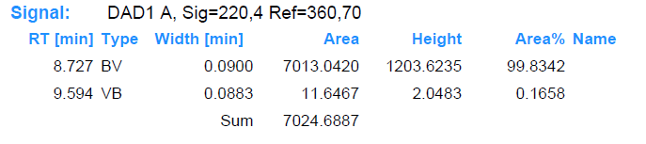
MALDI-TOF спектр; молекулярный ион имеет массу 1007.56 m/z [M+H⁺], на масс-спектре преобладает пик с массой 1029,54 m/z [M+Na⁺] (натриевая форма), а так же присутствует пик с массой 1046,66 m/z [M+K⁺].

